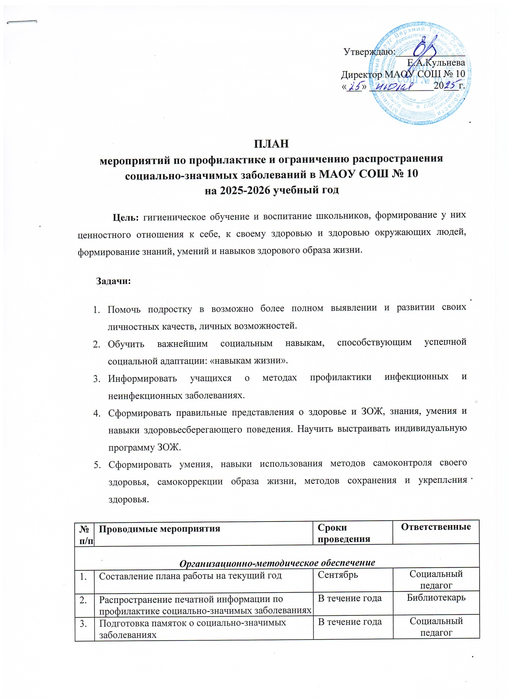

Утверждаю:______________
Е.А.Кульнева
Директор МАОУ СОШ № 10
«___» _____________20___г.
.

ПЛАН
мероприятий по профилактике и ограничению распространения социально-значимых заболеваний в МАОУ СОШ № 10
на 2025-2026 учебный год
Цель: гигиеническое обучение и воспитание школьников, формирование у них ценностного отношения к себе, к своему здоровью и здоровью окружающих людей, формирование знаний, умений и навыков здорового образа жизни.
Задачи:
- Помочь подростку в возможно более полном выявлении и развитии своих личностных качеств, личных возможностей.
- Обучить важнейшим социальным навыкам, способствующим успешной социальной адаптации: «навыкам жизни».
- Информировать учащихся о методах профилактики инфекционных и неинфекционных заболеваниях.
- Сформировать правильные представления о здоровье и ЗОЖ, знания, умения и навыки здоровьесберегающего поведения. Научить выстраивать индивидуальную программу ЗОЖ.
- Сформировать умения, навыки использования методов самоконтроля своего здоровья, самокоррекции образа жизни, методов сохранения и укрепления здоровья.
№  п/п | Проводимые мероприятия |  | Сроки  проведения | Ответственные
Организационно-методическое обеспечение
1. | Составление плана работы на текущий год |  | Сентябрь | Социальный педагог
2. | Распространение печатной информации по профилактике социально-значимых заболеваниях |  | В течение года | Библиотекарь
3. | Подготовка памяток о социально-значимых заболеваниях |  | В течение года | Социальный педагог
4. | Организация занятий дополнительного образования с целью обеспечения полезной занятости несовершеннолетних во внеурочное время |  | В течение года | Педагоги дополнительного образования
Работа с педагогами
1 | Пополнение методической копилки по вопросам пропаганды ЗОЖ и профилактики социально-значимых заболеваний |  | В течение года | Социальный педагог
Работа с учащимися
1 |  | Анкетирование учеников 9-11кл. «Что ты знаешь о ВИЧ/СПИДе, Гепатите, туберкулезе» | 1 раз в год | Социальный педагог
2 |  | Акция посвященная всемирному дню трезвости | 10 сентября | Зам. директора по ВР
3 |  | Занятия для старшеклассников:  «Как противостоять вредным привычкам», «Между нами, девочками»,  «Мужской разговор» | В течение года | Социальный педагог
4 |  | Организация и проведение встреч учащихся со специалистами здравоохранения по вопросам социально-значимых заболеваний | В течение года | Социальный педагог, врачи
5 |  | Оформление выставки детских рисунков и фотографий «Быть здоровым - здорово» | В течение года | Кл.руководители
6 |  | Классные часы «1 декабря – Всемирный день борьбы со СПИДом» | 1 декабря | Кл.руководители
7 |  | Конкурс рисунков, плакатов к Всемирному Дню борьбы со СПИДом | 1 декабря | Кл.руководители
8 |  | Акция «Красная лента Памяти» ко Дню памяти жертв людей, умерших от СПИДа. | декабрь | Зам. директора по ВР
9 |  | Классные часы:  «Профилактика туберкулёза»  «Гепатит, страшно ли это»  « Лекарство-друг или враг»  «ВИЧ не приговор»  «Наркотики и яды»  «История появления наркотиков»  «Влияние никотина на организм»  «Вредны ли электронные сигареты»  «О вредном влиянии алкоголя на организм»  «Еда быстрого приготовления»  «Иммунитет. Механизмы защиты организма» | В течение года | Кл.руководители
10 |  | Флешмобы за ЗОЖ | В течение года | Зам. директора по ВР
11 |  | Спортивные соревнования:  - Походы классов  - Кросс Наций  - Первенство по баскетболу  - «Папа, мама, я спортивная семья»  - Соревнования по ОФП  - Соревнования по стрельбе  - Соревнования на коньках  - Лыжные гонки  - Соревнования по биатлону  - Первенство по волейболу  - «Безопасное колесо»  - Зарница  - Смотр строя и песни  - Эстафета 9 мая | По плану ВР | Учителя физкультуры и ОБЖ
12 |  | Акция посвященная всемирному дню табака | 31 мая | Зам. директора по ВР
13 |  | Акция посвященная международному дню борьбы с наркоманией и незаконному обороту наркотиков | 26 июня | Зам. директора по ВР
14 |  | Медицинское обследование учащихся | В течение года | Мед. работник
Работа с родителями
1 |  | Родительские собрания:  «Незримые угрозы – мифы и реальность»  «Роль семьи в профилактике ВИЧ, СПИДа, гепатита, туберкулеза» | В течение года | Кл.руководители
2 |  | Анкетирование, социологические опросы родителей по вопросам здорового образа жизни | В течение года | Социальный педагог

